**3.2.1 平面直角坐标系（一）**

**教学目标：**

1、让学生理解平面直角坐标系后会画平面直角坐标系。

2、让学生熟知坐标的定义，会根据定义求点的坐标,会根据坐标描点。总结出平面上的点与有序实数对一一对应，发展数形结合意识。

3、让学生会区分象限，明白直角坐标系中的点要用四个象限和坐标轴才能表达完整。正确区分象限的符号特征，会做关于点和象限的相关练习题。

4、最后能总结出坐标传达的两个信息：点所在象限和点到两坐标轴的距离。

**教学重点：**坐标和象限之间的关系以及如何求一个点的坐标。

**教学难点：**点到两坐标轴的距离的理解；根据不同的描述求解一个点的坐标。

**教学过程：**

回顾：数轴。

1. 平面直角坐标系

1、定义：在平面内，两条互相垂直且有公共原点的数轴组成平面直角坐标系。**注意：**1、两条数轴分别置于水平位置与铅直位置；

2、数轴取向右和向上为正方向；

3、水平数轴叫*x* 轴（横轴），铅直数轴叫*y* 轴（纵轴），*x* **轴**和*y* 轴统称为坐标轴。

4、公共原点O为直角坐标系原点；

5、平面直角坐标系内的点用有序实数对来表示。

动手：自己画个平面直角坐标系吧！

1. 坐标

定义：对于平面内任意一点P，过点P分别向*x*轴，*y*轴做垂线,垂足在*x*轴和*y*轴上对应的数*a*，b分别叫做点P的横坐标，纵坐标，有序数对（*a*，*b*）叫做点P的坐标.

记作：P（*a*，*b*）；P（*x*，*y*）.

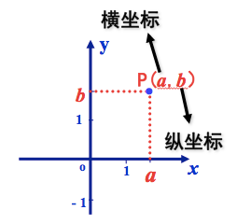 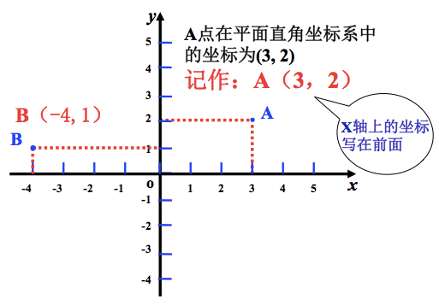

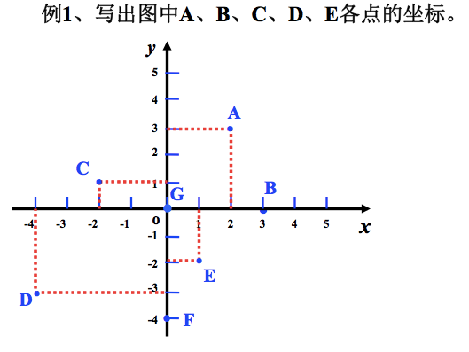

**例2、在你自己画的直角坐标系中，描出下列各点：**

**A（4，3）、B（－2，3）、C（－4，－1）**

**D（2，－2）、E（0，1）、F（－3，0）**

**小结：**

1. 象限

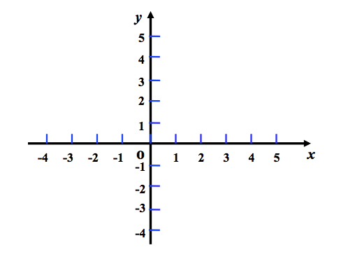

**注：1、坐标轴上的点不属于任何一个象限；**

**2、直角坐标系中的点用四个象限与坐标轴上的点才能全部表示。**

练习1、指出下列各点所在象限或坐标轴。

（1，2.5）； （－2， $\sqrt{3}$）； （$\frac{1}{2}$，0）； （1，－1）； （0，0）； （0，－ $π$）；

练习2、若点M位于*x*轴的上方，距*x*轴3个单位长，且位于*y*轴的左方，距*y*轴2个单位长，则M点的坐标是 。

（变式训练）若点M位于*x*轴的下方，距*x*轴2个单位长，且位于*y*轴的右方，距*y*轴0.5个单位长，则M点的坐标是 。

提示：

**练习：**

1、在平面直角坐标系中，点（－1，m2+1）一定在第______象限.

2、若点P（－*a*,2）在第二象限，则*a*的取值范围是 ；

3、已知点P（－5,2），则点P到*x*轴的距离为 ；点P到*y*轴的距离为 ；

4、若已知点P(*a*，*b*)在第四象限

（1）说出*a*，*b*的取值范围；

（2）表示点P到*x*轴的距离；

（3）说点M（ *b* – *a， a*– *b* ）在第 象限。

5、已知P点坐标为（2a+1，a-3）

（1）点P在x轴上，a= ；

（2）点P在y轴上，a= ；

（3）点P在第三象限内，则a的取值范围是 　 ；

（4）点P在第四象限内，则a的取值范围是 .

6、点P（*x,y*）是平面直角坐标系内一点，

若*xy*＞0，则点P的位置在 ；

若*xy*=0，则点P的位置在 ；

若*x2+y2*=0，则点P的位置在 。

7、已知点P（*x*，*y*），若 *x*，*y*满足 ${（x-2）}^{2}+\sqrt{x+2y=0}$，求P点坐标.

练习：已知点P（*x*,*y*）在第二象限，且(x+1)2=4，y-2=3，则点P的坐标为______.

**本课小结：**

一、

二、

三、